Сахалинский областной союз организаций профсоюзов

ПРЕЗИДИУМ

П О С Т А Н О В Л Е Н И Е

от «25» ноября 2024 г. № 29-11г.

О внесении изменений в Устав Сахалинского областного союза организаций профсоюзов

С целью приведения Устава Сахалинского областного союза организаций профсоюзов в соответствие с Уставом Общероссийского союза «Федерация Независимых Профсоюзов России» и законодательством Российской Федерации Постановлением Президиума Союза от 24.10.2024 года № 28-1 образована комиссия по внесению дополнений и изменений в Устав Союза (далее - комиссия).
В ходе заседания комиссии, состоявшегося 19.11.2024 года, членами комиссии учтены и проанализированы все представленные изменения и дополнения в Устав Союза, предложены редакционные правки и принято решение внести на рассмотрение Президиума Союза подготовленный проект изменений в Устав Союза (копия Протокола заседания комиссии прилагается).
Заслушав и обсудив информацию членов комиссии, Президиум Союза ПОСТАНОВЛЯЕТ:
- Утвердить изменения и дополнения в Устав Сахалинского областного союза организаций профсоюзов (перечень, а также сравнительная таблица изменений и дополнений прилагаются);
- Направить подготовленный проект изменений в Устав Союза в Федерацию Независимых Профсоюзов России и в представительство ФНПР в Дальневосточном федеральном округе для проведения организационно-правовой экспертизы, согласования и утверждения;
- После получения заключения и рекомендаций ФНПР внести проект изменений в Устав Сахалинского областного союза организаций профсоюзов на утверждение Советом Союза.

Приложение № 1
к Постановлению Президиума
Сахалинского областного союза
организаций профсоюзов
от 25 ноября 2024 года № 29-11г.

Проект
изменений в Устав
Сахалинского областного союза
организаций профсоюзов

Внести в Устав Сахалинского областного союза организаций профсоюзов следующие изменения:
- Пункт 1.2 Устава дополнить абзацем следующего содержания: «Территориальные организации общероссийских, межрегиональных профсоюзов, а в случае их отсутствия – первичные профсоюзные организации или иные структурные организации профсоюзов, входящих в ФНПР, являются членскими организациями Союза.» (абзац третий пункта 1 статьи 30 Устава ФНПР);
- В пункте 1.5. Устава слова «может иметь» заменить словом «имеет» (редакционная правка).
Пункт 1.5. Устава дополнить абзацем следующего содержания: «Описание символики Союза содержится в разделе VII настоящего Устава»;
- Пункт 1.6. Устава изложить в следующей редакции: «1.6. Место нахождения постоянно действующего руководящего органа Союза (Совета): Российская Федерация, Сахалинская область, город Южно-Сахалинск» (в соответствии с частью второй статьи 54 Гражданского кодекса Российской Федерации место нахождения юридического лица определяется местом его государственной регистрации на территории Российской Федерации путем указания наименования населенного пункта);
- Пункт 2.2 Устава после слов «иными нормативными правовыми актами,» дополнить словами «Уставом ФНПР,» (пункт 2 статьи 31 Устава ФНПР с изменениями от 5 апреля 2024 года, принятыми на XII Съезде ФНПР);
- Подпункт 2.3.17. Устава дополнить отдельным видом деятельности: «осуществление туристской деятельности»;
- В подпункте 2.3.24. пункта 2.3 Устава слова «если это не противоречит законодательству Российской Федерации и целям, указанным в настоящем Уставе» заменить словами «в соответствии с законодательством Российской Федерации и целями, указанными в настоящем Уставе» (подпункт 3.27. пункта 3 статьи 31 Устава ФНПР);
- В подпункте 3.4.2. пункта 3.4. Устава после слов «в организациях профсоюзов» дополнить словами «и Союзе»;
- Подпункт 3.4.6. пункта 3.4. Устава дополнить словом «Ежегодно»;
- Подпункт 3.4.11. пункта 3.4. Устава изложить в следующей редакции: «3.4.11. Не допускать действий (в том числе деятельность, приносящую репутационный или иной вред), порочащих и ущемляющих интересы Союза и входящих в него членских организаций»;
- Подпункт 4.3.5. пункта 4.3. Устава после слов «Председателя Союза» дополнить словами: «выдвинутого в порядке, утверждённом Генеральным Советом ФНПР».
Абзац второй подпункта 4.3.5 пункта 4.3. Устава после слов «(собственное желание)» дополнить словами «или в случае возникновения обстоятельств, исключающих возможность исполнения полномочий единоличного исполнительного органа» (абзац второй подпункта 3.5 пункта 3 статьи 33 Устава ФНПР с изменениями от 5 апреля 2024 года, принятыми на XII Съезде ФНПР);
- Абзац второй подпункта 4.3.15 пункта 4.3 Устава дополнить цифрами «4.3.1» (абзац второй подпункта 3.15 пункта 3 статьи 33 Устава ФНПР с изменениями от 5 апреля 2024 года, принятыми на XII Съезде ФНПР);
- Абзац первый пункта 4.6. Устава дополнить словами «при наличии»;
- Абзац первый пункта 4.8. Устава после слов «по собственной инициативе,» дополнить словом «или»;
- В подпункте 4.10.3. Устава слова «предусмотренные законодательством и Уставом Союза,» заменить словами «в соответствии с действующим законодательством и Уставом Союза»;
- Подпункт 4.19.29. пункта 4.19. Устава изложить в следующей редакции: «4.19.29. По предложению Председателя Союза принимает решение об избрании (назначении) в установленном законодательством порядке руководителей организаций, единственным учредителем (собственником), участником (акционером) или членом которых является Союз, определяет порядок заключения и расторжения с ними трудового договора.» (подпункт 19.30 пункта 19 статьи 33 Устава ФНПР с изменениями от 5 апреля 2024 года, принятыми на XII Съезде ФНПР).»;
- Подпункты 4.19.30, 4.19.31. пункта 4.19. Устава объединить, изложив в следующей редакции:
«4.19.30. Принимает решения, связанные с осуществлением Союзом хозяйственной и финансовой деятельности, распоряжением имуществом Союза, принимает решения об одобрении сделок, направленных на отчуждение имущества Союза, принимает решения об учреждении, участии либо членстве Союза в коммерческих и некоммерческих организациях, а также решения по вопросам, связанным с участием (членством) Союза в коммерческих и некоммерческих организациях, о создании, реорганизации и ликвидации этих организаций в порядке, установленном законодательством, Уставом Союза в соответствии с уставными целями и принципами, определенными Конференцией с учетом решений ФНПР.
Реализация Президиумом указанных полномочий может быть оформлено решениями нормативного характера.» (подпункт 19.31 пункта 19 статьи 33 Устава ФНПР);
- Подпункты 4.19.32. – 4.19.34 Устава считать подпунктами 4.19.31 – 4.19.33;
- В подпункте 4.29.6. пункта 4.29. Устава слова «не менее двух третей» заменить словами «более половины» (пункт 32 статьи 33 Устава ФНПР с изменениями от 5 апреля 2024 года, принятыми на XII Съезде ФНПР);
- Пункт 7.1. Устава дополнить словами «и флаг».
Дополнить Раздел VII Устава пунктом 7.3. следующего содержания: «Флаг Союза представляет собой полотнище прямоугольной формы белого цвета. Соотношение ширины полотнища к его длине 1:2. Посередине полотнища располагается эмблема (логотип) Союза, применяемая в соответствии с описанием, утвержденным пунктом 7.2. настоящего Устава, занимающая не менее 2/3 площади полотнища флага».

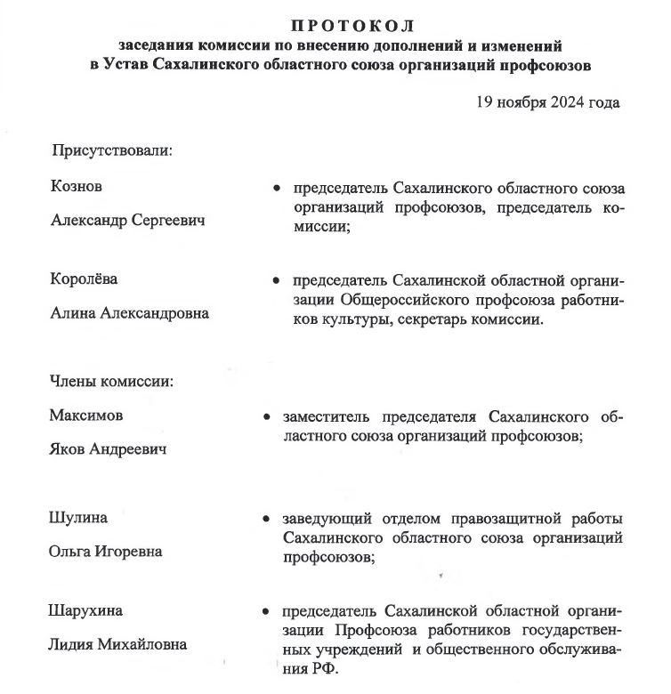

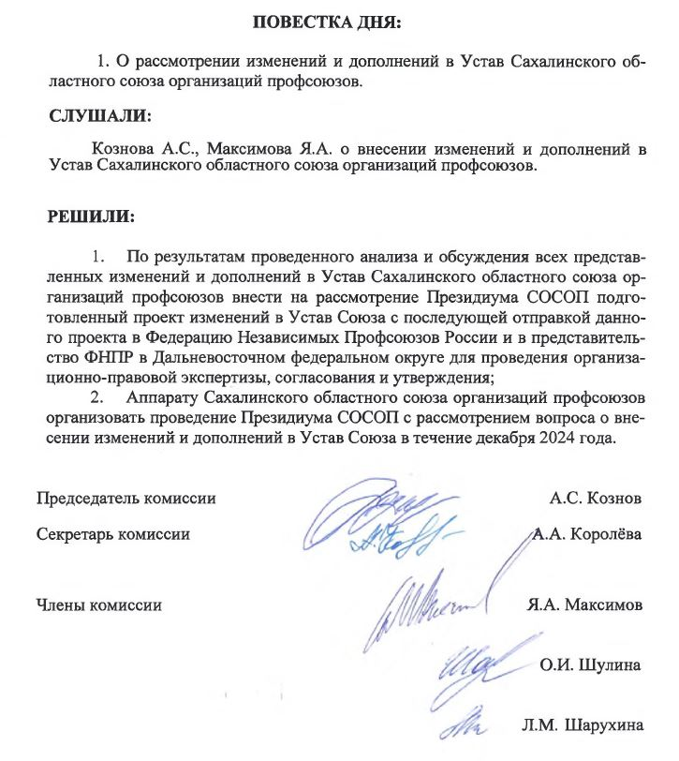

Предложения по внесению изменений в Устав Сахалинского областного союза организаций профсоюзов

№пп. | Действующая редакция Устава | Предлагаемые изменения  СОСОП | Предлагаемые изменения  ФНПР | Редакция Устава с учетом изменений
1. | 1.2. Союз является членской организацией ФНПР, выражает и реализует интересы ФНПР и представляет ее в Сахалинской области. Союз разрабатывает и утверждает свой Устав в соответствии с Уставом ФНПР. | Пункт 1.2 Устава дополнить абзацем следующего содержания:  «Территориальные организации общероссийских, межрегиональных профсоюзов, а в случае их отсутствия – первичные профсоюзные организации или иные структурные организации профсоюзов, входящих в ФНПР, являются членскими организациями Союза.» (абзац третий пункта 1 статьи 30 Устава ФНПР). |  | 1.2. Союз является членской организацией ФНПР, выражает и реализует интересы ФНПР и представляет ее в Сахалинской области. Союз разрабатывает и утверждает свой Устав в соответствии с Уставом ФНПР.  Территориальные организации общероссийских, межрегиональных профсоюзов, а в случае их отсутствия – первичные профсоюзные организации или иные структурные организации профсоюзов, входящих в ФНПР, являются членскими организациями Союза.
2. | 1.5. Союз может иметь флаг, эмблему и другую символику, в соответствии с законодательством Российской Федерации, подлежащие государственной регистрации и учету в порядке, установленном законодательством. | В пункте 1.5. Устава слова «может иметь» заменить словом «имеет» (редакционная правка).  Пункт 1.5. Устава дополнить абзацем следующего содержания:  «Описание символики Союза содержится в разделе VIIнастоящего Устава». |  | 1.5. Союз имеетфлаг, эмблему и другую символику, в соответствии с законодательством Российской Федерации, подлежащие государственной регистрации и учету в порядке, установленном законодательством.  Описание символики Союза содержится в разделе VII настоящего Устава.
3. | 1.6. Место нахождения постоянно действующего руководящего органа Союза (Совета): Сахалинская область, город Южно-Сахалинск, проспект Мира, дом 113. | Пункт 1.6. Устава изложить в следующей редакции: «1.6. Место нахождения постоянно действующего руководящего органа Союза (Совета): Российская Федерация, Сахалинская область, город Южно-Сахалинск» (в соответствии с частью второй статьи 54 Гражданского кодекса Российской Федерации место нахождения юридического лица определяется местом его государственной регистрации на территории Российской Федерации путем указания наименования населенного пункта). |  | 1.6. Место нахождения постоянно действующего руководящего органа Союза (Совета): Российская Федерация, Сахалинская область, город Южно-Сахалинск.
4. | 2.2. Союз действует в соответствии с Конституцией Российской Федерации, общепризнанными принципами и нормами международного права, международными договорами Российской Федерации, законодательством Российской Федерации и ее субъектов, иными нормативными правовыми актами, Уставом Союза, решениями органов Союза, не противоречащих Уставу ФНПР. | Пункт 2.2 Устава после слов «иными нормативными правовыми актами,» дополнить словами «Уставом ФНПР,» (пункт 2 статьи 31 Устава ФНПР с изменениями от 5 апреля 2024 года, принятыми на XII Съезде ФНПР). |  | 2.2. Союз действует в соответствии с Конституцией Российской Федерации, общепризнанными принципами и нормами международного права, международными договорами Российской Федерации, законодательством Российской Федерации и ее субъектов, иными нормативными правовыми актами,Уставом ФНПР,Уставом Союза, решениями органов Союза, не противоречащих Уставу ФНПР.
5. | 2.3.17. Осуществляет самостоятельно, а также через учрежденные им организации приносящую доход деятельность лишь постольку, поскольку это служит достижению целей, ради которых оно создано, и если это соответствует таким целям.  Такой деятельностью является: использование собственности Союза самостоятельно, а также через учрежденные им организации;  управление санаториями, профилакториями, гостиницами и домами отдыха, культурно-просветительными, туристическими, спортивными и иными учреждениями и организациями, в том числе путем создания сложных корпоративных структур;  приобретение и реализация движимого и недвижимого имущества в соответствии с законодательством Российской Федерации;  сдача в аренду движимого и (или) недвижимого имущества Союза;  приобретение и реализация акций (долей в уставных капиталах), облигаций и иных ценных бумаг в соответствии с законодательством Российской Федерации;  инвестиционная деятельность в соответствии с законодательством Российской Федерации;  деятельность по содержанию, эксплуатации и использованию объектов движимого и недвижимого имущества, принадлежащих Союзу;  организация и проведение конференций, конгрессов, выставок, конкурсов, концертов, культурно-массовых и спортивных мероприятий, лотерей;  оказание консультационных (консалтинговых), информационных и маркетинговых услуг в установленной сфере деятельности;  оказание справочно-библиографических, методических (методологических) и прочих информационных услуг;  разработка, передача в пользование и реализация программного обеспечения;  осуществление рекламной, редакционной, издательской, полиграфической, типографской деятельности;  осуществление образовательной деятельности;  осуществление научно-исследовательской деятельности; выполнение работ с архивными документами; долевое участие в других организациях;  оказание посреднических услуг;  оказание услуг автостоянок;  осуществление внешнеэкономической деятельности в соответствии с законодательством Российской Федерации;  осуществление иной приносящей доход деятельности, не запрещенной законодательством Российской Федерации и предусмотренной настоящим Уставом.  В случаях, предусмотренных законом, Союз может заниматься отдельными видами деятельности только на основании специального разрешения (лицензии), членства в саморегулируемой организации или выданного саморегулируемой организацией свидетельства о допуске к определенному виду работ. | Подпункт 2.3.17. Устава дополнить отдельным видом деятельности: «осуществление туристской деятельности». |  | 2.3.17. Осуществляет самостоятельно, а также через учрежденные им организации приносящую доход деятельность лишь постольку, поскольку это служит достижению целей, ради которых оно создано, и если это соответствует таким целям.  Такой деятельностью является: использование собственности Союза самостоятельно, а также через учрежденные им организации;  управление санаториями, профилакториями, гостиницами и домами отдыха, культурно-просветительными, туристическими, спортивными и иными учреждениями и организациями, в том числе путем создания сложных корпоративных структур;  приобретение и реализация движимого и недвижимого имущества в соответствии с законодательством Российской Федерации;  сдача в аренду движимого и (или) недвижимого имущества Союза;  приобретение и реализация акций (долей в уставных капиталах), облигаций и иных ценных бумаг в соответствии с законодательством Российской Федерации;  инвестиционная деятельность в соответствии с законодательством Российской Федерации;  деятельность по содержанию, эксплуатации и использованию объектов движимого и недвижимого имущества, принадлежащих Союзу;  организация и проведение конференций, конгрессов, выставок, конкурсов, концертов, культурно-массовых и спортивных мероприятий, лотерей;  оказание консультационных (консалтинговых), информационных и маркетинговых услуг в установленной сфере деятельности;  оказание справочно-библиографических, методических (методологических) и прочих информационных услуг;  разработка, передача в пользование и реализация программного обеспечения;  осуществление рекламной, редакционной, издательской, полиграфической, типографской деятельности;  осуществление образовательной деятельности;  осуществление научно-исследовательской деятельности;  выполнение работ с архивными документами;  долевое участие в других организациях;  оказание посреднических услуг;  оказание услуг автостоянок;  осуществление внешнеэкономической деятельности в соответствии с законодательством Российской Федерации;  осуществление туристской деятельности;  осуществление иной приносящей доход деятельности, не запрещенной законодательством Российской Федерации и предусмотренной настоящим Уставом.  В случаях, предусмотренных законом, Союз может заниматься отдельными видами деятельности только на основании специального разрешения (лицензии), членства в саморегулируемой организации или выданного саморегулируемой организацией свидетельства о допуске к определенному виду работ.
6. | 2.3.24. Может осуществлять также иные виды деятельности, предусмотренные законодательством Российской Федерации и настоящим Уставом, если это не противоречит законодательству Российской Федерации и целям, указанным в настоящем Уставе. | В подпункте 2.3.24. пункта 2.3 Устава слова «если это не противоречит законодательству Российской Федерации и целям, указанным в настоящем Уставе» заменить словами «в соответствии с законодательством Российской Федерации и целями, указанными в настоящем Уставе» (подпункт 3.27. пункта 3 статьи 31 Устава ФНПР). |  | 2.3.24. Может осуществлять также иные виды деятельности, предусмотренные законодательством Российской Федерации и настоящим Уставом, в соответствии с законодательством Российской Федерации и целями, указанными в настоящем Уставе.
7. | 3.4.2. Поддерживать деятельность Союза и принимать активное участие в реализации его целей и задач, проявлять солидарность в защите прав и интересов членских организаций Союза, содействовать созданию и деятельности молодежных комиссий (советов, комитетов) в организациях профсоюзов, координационных советов организаций профсоюзов в муниципальных образованиях. | В подпункте 3.4.2. пункта 3.4. Устава после слов «в организациях профсоюзов» дополнить словами «и Союзе». |  | 3.4.2. Поддерживать деятельность Союза и принимать активное участие в реализации его целей и задач, проявлять солидарность в защите прав и интересов членских организаций Союза, содействовать созданию и деятельности молодежных комиссий (советов, комитетов) в организациях профсоюзови Союзе, координационных советов организаций профсоюзов в муниципальных образованиях.
8. | 3.4.6. Представлять в Союз данные о численности объединяемых членов профсоюза, финансовую отчетность, связанную с исчислением и уплатой членских взносов в Союз, статистические сведения, перечни которых определяются коллегиальными органами Союза по согласованию с ФНПР. | Подпункт 3.4.6. пункта 3.4. Устава дополнить словом «Ежегодно». |  | 3.4.6.Ежегодно представлять в Союз данные о численности объединяемых членов профсоюза, финансовую отчетность, связанную с исчислением и уплатой членских взносов в Союз, статистические сведения, перечни которых определяются коллегиальными органами Союза по согласованию с ФНПР.
9. | 3.4.11. Не допускать действий, ущемляющих интересы Союза и входящих в него членских организаций. | Подпункт 3.4.11. пункта 3.4. Устава изложить в следующей редакции: «3.4.11. Не допускать действий (в том числе деятельность, приносящую репутационный или иной вред), порочащих и ущемляющих интересы Союза и входящих в него членских организаций». |  | 3.4.11. Не допускать действий (в том числе деятельность, приносящую репутационныйили иной вред), порочащих и ущемляющих интересы Союза и входящих в него членских организаций.
10. | 4.3.5. Образует единоличный исполнительный орган путем избрания Председателя Союза и принимает решение о досрочном прекращении его полномочий.  В период между Конференциями решение о досрочном прекращении полномочий единоличного исполнительного органа по инициативе Председателя Союза (собственное желание) принимается Советом. | Подпункт 4.3.5. пункта 4.3. Устава после слов «Председателя Союза» дополнить словами: «выдвинутого в порядке, утверждённом Генеральным Советом ФНПР».  Абзац второй подпункта 4.3.5 пункта 4.3.Устава после слов «(собственное желание)» дополнить словами «или в случае возникновения обстоятельств, исключающих возможность исполнения полномочий единоличного исполнительного органа» (абзац второй подпункта 3.5 пункта 3 статьи 33 Устава ФНПР с изменениями от 5 апреля 2024 года, принятыми на XII Съезде ФНПР). |  | 4.3.5. Образует единоличный исполнительный орган путем избрания Председателя Союза, выдвинутого в порядке, утверждённом Генеральным Советом ФНПР, и принимает решение о досрочном прекращении его полномочий.  В период между Конференциями решение о досрочном прекращении полномочий единоличного исполнительного органа по инициативе Председателя Союза (собственное желание)или в случае возникновения обстоятельств, исключающих возможность исполнения полномочий единоличного исполнительного органа, принимается Советом.
11. | 4.3.15. Решает иные вопросы, а также может делегировать отдельные полномочия Совету, Президиуму, Председателю Союза, за исключением полномочий, относящихся к исключительной компетенции Конференции.  Вопросы, предусмотренные подпунктами 4.3.2., 4.3.3., 4.3.4., 4.3.5., 4.3.6., 4.3.7., 4.3.8., 4.3.12., 4.3.13. и 4.3.14, пункта 4.3. настоящего Устава относятся к исключительной компетенции Конференции. | Абзац второй подпункта 4.3.15 пункта 4.3 Устава дополнить цифрами «4.3.1» (абзац второй подпункта 3.15 пункта 3 статьи 33 Устава ФНПР с изменениями от 5 апреля 2024 года, принятыми на XII Съезде ФНПР). |  | 4.3.15. Решает иные вопросы, а также может делегировать отдельные полномочия Совету, Президиуму, Председателю Союза, за исключением полномочий, относящихся к исключительной компетенции Конференции.  Вопросы, предусмотренные подпунктами 4.3.1., 4.3.2., 4.3.3., 4.3.4., 4.3.5., 4.3.6., 4.3.7., 4.3.8., 4.3.12., 4.3.13. и 4.3.14, пункта 4.3. настоящего Устава относятся к исключительной компетенции Конференции.
12. | 4.6. Делегатами Конференции являются Председатель, заместители Председателя, Председатель Контрольно-ревизионной комиссии, председатель Молодежного совета Союза.  В работе Конференции имеют право участвовать с правом совещательного голоса не избранные делегатами члены Совета и Контрольно-ревизионной комиссии Союза. | Абзац первый пункта 4.6. Устава дополнить словами «при наличии». |  | 4.6. Делегатами Конференции являются Председатель, заместители Председателя, Председатель Контрольно-ревизионной комиссии, председатель Молодежного совета Союза, при наличии.  В работе Конференции имеют право участвовать с правом совещательного голоса не избранные делегатами члены Совета и Контрольно-ревизионной комиссии Союза.
13. | 4.8. Внеочередная Конференция созывается Советом по собственной инициативе, по требованию не менее одной трети членских организаций Союза (на основании решений коллегиальных органов), объединяющих не менее одной трети общего числа членов профсоюзов или по решению ФНПР.  Решение о ее созыве и норме представительства принимаются не менее, чем за месяц до открытия внеочередной Конференции. | Абзац первый пункта 4.8. Устава после слов «по собственной инициативе,» дополнить словом «или». |  | 4.8. Внеочередная Конференция созывается Советом по собственной инициативе,илипо требованию не менее одной трети членских организаций Союза (на основании решений коллегиальных органов), объединяющих не менее одной трети общего числа членов профсоюзов или по решению ФНПР.  Решение о ее созыве и норме представительства принимаются не менее, чем за месяц до открытия внеочередной Конференции.
14. | 4.10.3. Определяет действия Союза по представительству и защите интересов входящих в него членских организаций в органах власти и объединениях работодателей, используя для этого формы и методы, предусмотренные законодательством и Уставом Союза. | В подпункте 4.10.3. Устава слова «предусмотренные законодательством и Уставом Союза,» заменить словами «в соответствии с действующим законодательством и Уставом Союза». |  | 4.10.3. Определяет действия Союза по представительству и защите интересов входящих в него членских организаций в органах власти и объединениях работодателей, используя для этого формы и методыв соответствии с действующим законодательством и Уставом Союза.
15. | 4.19.29. По предложению Председателя Союза принимает решение об избрании (назначении) в установленном законодательством порядке руководителей организаций, учредителем (собственником), участником (акционером) или членом которых является Союз.  Заключает и расторгает с ними трудовой договор, а также определяет круг лиц, которым передается это право. Принимает решение о создании, реорганизации и ликвидации этих организаций. | Подпункт 4.19.29. пункта 4.19. Устава изложить в следующей редакции: «4.19.29. По предложению Председателя Союза принимает решение об избрании (назначении) в установленном законодательством порядке руководителей организаций, единственным учредителем (собственником), участником (акционером) или членом которых является Союз, определяет порядок заключения и расторжения с ними трудового договора.» (подпункт 19.30 пункта 19 статьи 33 Устава ФНПР с изменениями от 5 апреля 2024 года, принятыми на XII Съезде ФНПР).» |  | 4.19.29. По предложению Председателя Союза принимает решение об избрании (назначении) в установленном законодательством порядке руководителей организаций, единственным учредителем (собственником), участником (акционером) или членом которых является Союз, определяет порядок заключения и расторжения с ними трудового договора.
16. | 4.19.30. Принимает решения, связанные с осуществлением Союзом хозяйственной и финансовой деятельности, распоряжением имуществом Союза, принимает решения об одобрении сделок, направленных на отчуждение имущества Союза, в порядке, установленном законодательством, Уставом Союза в соответствии с уставными целями и принципами, определенными Конференцией с учетом решений ФНПР. Принимает решения нормативного характера по вопросам владения, пользования и распоряжения имуществом Союза.  4.19.31. В порядке, установленном законодательством Российской Федерации, Уставом Союза, постановлениями Конференции, принимает решения об учреждении, участии либо членстве Союза в коммерческих и некоммерческих организациях, а также решения по вопросам, связанным с участием (членством) Союза в коммерческих и некоммерческих организациях, о реорганизации и ликвидации этих организаций. | Подпункты 4.19.30, 4.19.31. пункта 4.19. Устава объединить, изложив в следующей редакции:  «4.19.30. Принимает решения, связанные с осуществлением Союзом хозяйственной и финансовой деятельности, распоряжением имуществом Союза, принимает решения об одобрении сделок, направленных на отчуждение имущества Союза, принимает решения об учреждении, участии либо членстве Союза в коммерческих и некоммерческих организациях, а также решения по вопросам, связанным с участием (членством) Союза в коммерческих и некоммерческих организациях, о создании, реорганизации и ликвидации этих организаций в порядке, установленном законодательством, Уставом Союза в соответствии с уставными целями и принципами, определенными Конференцией с учетом решений ФНПР.  Реализация Президиумом указанных полномочий может быть оформлено решениями нормативного характера.» (подпункт 19.31 пункта 19 статьи 33 Устава ФНПР). |  | 4.19.30. Принимает решения, связанные с осуществлением Союзом хозяйственной и финансовой деятельности, распоряжением имуществом Союза, принимает решения об одобрении сделок, направленных на отчуждение имущества Союза, принимает решения об учреждении, участии либо членстве Союза в коммерческих и некоммерческих организациях, а также решения по вопросам, связанным с участием (членством) Союза в коммерческих и некоммерческих организациях, о создании, реорганизации и ликвидации этих организаций в порядке, установленном законодательством, Уставом Союза в соответствии с уставными целями и принципами, определенными Конференцией с учетом решений ФНПР.  Реализация Президиумом указанных полномочий может быть оформлено решениями нормативного характера.
17. | Подпункты 4.19.32. – 4.19.34 Устава. | Подпункты 4.19.32. – 4.19.34 Устава считать подпунктами 4.19.31 – 4.19.33. |  | Подпункты 4.19.32. – 4.19.34 Устава считать подпунктами 4.19.31 – 4.19.33.
18. | 4.29.6. Полномочия заместителя Председателя Союза могут быть прекращены по предложению Председателя Союза, Президиума, если за это решение подано не менее двух третей голосов членов Совета, принимающих участие в заседании Совета, при наличии кворума. | В подпункте 4.29.6. пункта 4.29. Устава слова «не менее двух третей» заменить словами «более половины» (пункт 32 статьи 33 Устава ФНПР с изменениями от 5 апреля 2024 года, принятыми на XII Съезде ФНПР). |  | 4.29.6. Полномочия заместителя Председателя Союза могут быть прекращены по предложению Председателя Союза, Президиума, если за это решение подано более половиныголосов членов Совета, принимающих участие в заседании Совета, при наличии кворума.
19. | VII. СИМВОЛИКА СОЮЗА  7.1. Союз использует в качестве символики эмблему (логотип).  7.2. Эмблема (логотип) Союза имеет округлую форму (цвет контура – темно-синий), переходящую в своей нижней части в форму изображения соединенных в рукопожатии двух рук красного цвета (внутри) и белого цвета (по контуру). По окружности внутри эмблемы на белом фоне слева направо по часовой стрелке надпись красного цвета: САХАЛИНСКИЙ ОБЛАСТНОЙ СОЮЗ ОРГАНИЗАЦИЙ ПРОФСОЮЗОВ. В центральной части эмблемы расположены три равноширокие полосы белого, синего и красного цветов на 40 темно-синем фоне, изображающие флаг Российской Федерации. Поверх полос – контурные изображения острова Сахалин и Курильских островов белого цвета, образующих единую Сахалинскую область. Изображения острова Сахалин и островов Курильского архипелага располагаются в центре эмблемы, образуя угол примерно в 45 градусов. Над полосами белого, синего и красного цветов надпись: ЕДИНСТВО СОЛИДАРНОСТЬ СПРАВЕДЛИВОСТЬ. | Пункт 7.1. Устава дополнить словами «и флаг».  Дополнить Раздел VIIУстава пунктом 7.3. следующего содержания: «Флаг Союза представляет собой полотнище прямоугольной формы белого цвета. Соотношение ширины полотнища к его длине 1:2.Посередине полотнища располагается эмблема (логотип) Союза, применяемая в соответствии с описанием, утвержденным пунктом 7.2. настоящего Устава, занимающая не менее 2/3 площади полотнища флага». |  | VII. СИМВОЛИКА СОЮЗА  7.1. Союз использует в качестве символики эмблему (логотип)и флаг.  7.2. Эмблема (логотип) Союза имеет округлую форму (цвет контура – темно-синий), переходящую в своей нижней части в форму изображения соединенных в рукопожатии двух рук красного цвета (внутри) и белого цвета (по контуру). По окружности внутри эмблемы на белом фоне слева направо по часовой стрелке надпись красного цвета: САХАЛИНСКИЙ ОБЛАСТНОЙ СОЮЗ ОРГАНИЗАЦИЙ ПРОФСОЮЗОВ. В центральной части эмблемы расположены три равноширокие полосы белого, синего и красного цветов на 40 темно-синем фоне, изображающие флаг Российской Федерации. Поверх полос – контурные изображения острова Сахалин и Курильских островов белого цвета, образующих единую Сахалинскую область. Изображения острова Сахалин и островов Курильского архипелага располагаются в центре эмблемы, образуя угол примерно в 45 градусов. Над полосами белого, синего и красного цветов надпись: ЕДИНСТВО СОЛИДАРНОСТЬ СПРАВЕДЛИВОСТЬ.  7.3. Флаг Союза представляет собой полотнище прямоугольной формы белого цвета. Соотношение ширины полотнища к его длине 1:2.Посередине полотнища располагается эмблема (логотип) Союза, применяемая в соответствии с описанием, утвержденным пунктом 7.2. настоящего Устава, занимающая не менее 2/3 площади полотнища флага.

